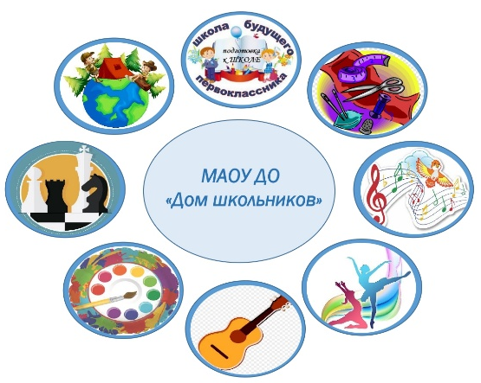
Сведения о качестве реализации

дополнительной общеобразовательной общеразвивающей

программы художественной направленности

«Волшебная мастерская»
Автор-составитель Фаррахутдинова Эльвира Равхатовна
Педагог дополнительного образования объединения
МАОУ ДО «Дом школьников»
Бавлинского муниципального района РТ

Возраст обучающихся: 7 – 14 лет.
Срок реализации программы: 1 год
Форма обучения – очная.
Мониторинг результатов освоения программы:
1) виды контроля: текущий контроль успеваемости обучающихся; промежуточная и итоговая аттестация;
2) формы подведения итогов реализации данной программы.

Результативность реализации дополнительной общеобразовательной общеразвивающей программы художественной направленности «Волшебная мастерская» определяется на основании контроля, осуществляемого в рамках проведения промежуточной аттестации и аттестации по завершению обучения по программе обучающихся в МАОУ ДО «Дом школьников» в соответствии с локальными актами учреждения.
В результате мониторинга результативности освоения программы выявлены положительные результаты в обучении и воспитании обучающихся объединения.
Сохранность контингента является одним из основных показателей качества реализации дополнительной общеобразовательной общеразвивающей программы. В объединении «Волшебная мастерская» отмечается высокая сохранность контингента и регулярность посещения занятий обучающимися, что свидетельствует о существенной заинтересованности детей в обучении по программе.

Наименование показателя | 2020-2021 | 2021-2022 | 2022-2023 | 2023-2024  1 полугодие
Сохранность в объединении | 100% | 100 % | 100 % | 100%

Обучающиеся объединения ежегодно являются победителями и призёрами конкурсов разного уровня

Год | Название мероприятия | Результат
Научно-практическая конференция

2020 | Муниципальная научно-практическая конференция «Будущее начинается сегодня»: «Флюид-арт - стиль и современность» | 1 место
2020 | Муниципальная научно-практическая конференция «Будущее начинается сегодня»: «Красота и многообразие топиария» | 3 место
2021 | Муниципальная научно-практическая конференция «Будущее начинается сегодня» «Ростовые цветы - новый тренд в мире декора» | 1 место
2021 | Муниципальная научно-практическая конференция «Будущее начинается сегодня»: «Изделия декоративно-прикладного искусства в интерьере» | 2 место
2022 | Муниципальная научно-практическая конференция «Будущее начинается сегодня» – в номинации «Техническое творчество» | 1 место
2023 | Муниципальная научно-практическая конференция «Будущее начинается сегодня» секция «Техническое творчество» | 1 место
Конкурсы
2020 | Республиканский конкурс детских рисунков и видеороликов «Буду бдительным на льду и на воде» | 2, 3 места
2020 | Фотоконкурс «Люблю тебя моя малая Родина», посвященная 90-летию БМР РТ | 2,3 места
2020 | Международный творческий конкурс «Вот моя деревня, вот мой дом родной!» | Сертификаты участников
2021 | Творческий конкурс «Вот моя деревня, вот мой дом родной!» | Участие
2021 | Республиканский конкурс детских рисунков и видеороликов «Буду бдительным на льду и на воде» | 2 места (2 участника)
2021 | Дистанционный муниципальный фотоконкурс «Люблю тебя моя малая Родина», посвященная 90-летию БМР РТ | 2,3 место, сертификат участника
2022 | Районный экологический фестиваль-конкурс «Весенний звон» | 1 место (3),  2 место (2),  3 место (1)
2023 | Муниципальный этап VI Республиканского конкурса творческих работ для учащихся «Дорога БЕЗ опасности» | 1 место - в номинации МИНИ - ПЛАКАТ по ПДД;  2 место - РИСУНОК по ПДД
2023 | Республиканский творческий конкурс рисунков «Солдатами не рождаются» | Сертификат участника
2023 | Муниципальная природоохранная акция «Живая ель» | 1,2,3
2023 | Муниципальный конкурс сочинений и рисунков «Моя будущая профессия» от Центра занятости населения | 1 место
2024 | Муниципальный этап VII Республиканского конкурса творческих работ для учащихся «Дорога БЕЗ опасности» | 2 место

Результаты участия педагога Фаррахутдиновой Э.Р. в конкурсах профессионального мастерства, методические, выступления на конференциях, семинарах
№ | Название | Уровень (образовательное учреждение, район, город, республиканский, федеральный, международный уровень) | Результат | Год участия
1. | Республиканский практический семинар «Развитие профессиональных компетенций учителя» «Казанский федеральный университет»: «Формирование экологической культуры школьников на уроках предметной области «Искусство» и «Технология» | Республиканский | Выступление | 2020
2. | Международный форум психологов и классных руководителей г. Казань: «Психология подростка» | Международный | Выступление | 2020
3. | Всероссийский конкурс «Учитель года России» | Муниципальный | Почетная грамота | 2019
4. | Секционное заседание августовской конференции РМО учителей ИЗО и технологии «Современное образование: возможности, требования, ответственность» по теме «Здоровьесберегающие и игровые технологии на уроках ИЗО», Мастер-класс: Бумажная пластика во внеурочной деятельности. Изготовление закладок и уголков для книг (выступление) | Муниципальный | Сертификат | 2021
Ссылка на наградные материалы за участие в конкурсах, конференциях: https://edu.tatar.ru/user/diploma/index

Таким образом, с 2020-2024 годы прослеживается положительная динамика результативности реализации дополнительной общеобразовательной общеразвивающей программы художественной направленности «Волшебная мастерская».

